电子文件归档与电子档案管理规范（GB/T 18894-2016）

发布者： 发布时间：2022-06-23浏览次数：4425

本标准规定了在公务活动中产生的，具有保存价值的电子文件的收集、整理、归档与电子档案的编目、管理与处置的一般方法。本标准适用于机关、团体、企事业单位和其他组织在处理公务过程中产生的电子文件归档与电子档案管理，其他活动中产生的电子文件归档与电子档案管理可参照执行。

1范围

本标准适用于机关、团体、企事业单位和其他组织在处理公务过程中产生的电子文件归档与电子档 案管理，其他活动中产生的电子文件归档与电子档案管理可参照执行。

2 规范性引用文件

下列文件对于本文件的应用是必不可少的。凡是注日期的引用文件，仅注日期的版本适用于本文件。凡是不注日期的引用文件，其最新版本（包括所有的修改单）适用于本文件。

GB/T 2828.1—2012 计数抽样检验程序  第1部分:按接收质量限（AQL）检索的逐批检验抽样计划（ISO 2859-1：1999，IDT）

GB/T 7156—2003  文献保密等级代码与标识

GB/T 9704—2012  党政机关公文格式

GB/T 11821—2002  照片档案整理规范

GB/T 11822—2008  科学技术档案案卷构成的一般要求

GB/T 12628—2008  硬磁盘驱动器通用规范

GB/T 17678—1999  CAD电子文件光盘存储、归档与档案管理要求

GB/T 20988—2007  信息安全技术  信息系统灾难恢复规范

GB/T 26163.1—2010  信息与文献  文件管理过程  文件元数据 第1部分：原则（IS0 23081-1，IDT）

GB/T 29194—2012  电子文件管理系统通用功能要求

DA/T 13—1994  档号编制规则

DA/T 15—1995  磁性载体档案管理与保护规范

DA/T 18—1999  档案著录规则

DA/T 22  归档文件整理规则

DA/T 28—2002  国家重大建设项目文件归档要求与档案整理规范

DA/T 31  纸质档案数字化技术规范

DA/T 32—2005  公务电子邮件归档与管理规则

DA/T 38—2008  电子文件归档光盘技术要求和应用规范

DA/T 46—2009  文书类电子文件元数据方案

DA/T 47—2009  版式电子文件长期保存格式需求

ISO 13008：2012  信息与文献  数字档案转换和迁移过程（Information and documentation — Digita1 records conversion and migration process）

ISO/TR 13028：2010  信息与文献  档案数字化实施指南（Information and documentation Implementation guidelines for digitization of records）

ISO 16175.2：2011  信息与文献  电子办公环境中档案管理原则和功能要求  第2部分：数字档案管理系统指南与功能要求（Principles and functiona1 requirements for records in electronic office environments — Part 2：Guidelines and functiona1 requirements for digita1 records management systems）

ISO 16175.3：2010  信息与文献  电子办公环境中档案管理原则和功能要求  第3部分：业务系统中档案管理指南与功能要求（Information and documentation — Principles and functiona1 requirements for records in electronic office environments — Part3：Guidelines and functiona1 requirements for records in business systems）

3术语和定义

下列术语和定义适用于本文件。

3.1电子文件 electronic document

国家机构、社会组织或个人在履行其法定职责或处理事务过程中，通过计算机等电子设备形成、办理、传输和存储的数字格式的各种信息记录。电子文件由内容、结构、背景组成。

3.2电子档案 electronic records

具有凭证、查考和保存价值并归档保存的电子文件（3.1）。

3.3元数据 metadata

描述电子文件和电子档案的内容、背景、结构及其管理过程的数据。

注：改写GB/T 26162.1—2010，定义3.12。

3.4组件 component

构成电子文件、电子档案且独立存在的一个比特流。

[ISO 16175.2—2011，3 术语和定义]

示例：文书类电子档案的组件包括电子公文正文、若干附件、定稿或修改稿、公文处理单等。

3.5真实性 authenticity

电子文件、电子档案的内容、逻辑结构和形成背景与形成时的原始状况相一致的性质。

3.6可靠性 reliability

电子文件、电子档案的内容完全和正确地表达其所反映的事务、活动或事实的性质。

3.7完整性 integrity

电子文件、电子档案的内容、结构和背景信息齐全且没有破坏、变异或丢失的性质。

3.8可用性 useability

电子文件、电子档案可以被检索、呈现或理解的性质。

3.9业务系统 business system

形成或管理机构活动数据的计算机信息系统。

示例：办公自动化系统、电子商务系统、财务系统、人力资源系统、产品数据管理系统、网站系统、电子邮件系统等促进机构事务处理的应用系统。

3.10电子档案管理系统 electronic records management system

对电子档案（3.2）进行采集（3.11）、归档（3.12）、编目、管理和处置的计算机信息系统。

3.11采集 capture

对电子文件、电子档案及其元数据进行收集和存储的方法与过程。

3.12归档 archiving

将具有凭证、査考和保存价值且办理完毕、经系统整理的电子文件（3.1）及其元数据（3.3）管理权限向档案部门提交的过程。

3.13移交 transfer

按照国家规定将电子档案（3.2）的保管权交给国家档案馆的过程。

3.14登记 registration

电子档案进入电子档案管理系统（3.10）时赋予电子档案唯一标识符的行为。

注：改写GB/T 26162.1—2010，3.18。

3.15转换 conversion

在维护真实性、完整性和可用性前提下，将电子档案从一种载体转换到另一种载体或从一种格式转换成另一种格式的过程。

注：改写GB/T 26162.1—2010，3.7。

3.16迁移 migration

在维护真实性、完整性和可用性的前提下，将电子档案从一个系统转移到另一个系统的过程。

注：改写GB/T 26162.1—2010，3.13。

4总则

4.1电子文件归档与电子档案管理应遵循纳入单位信息化建设规划、技术与管理并重、便于利用和安全可靠的原则。

4.2应对电子文件、电子档案实施全程和集中管理，确保电子档案的真实性、可靠性、完整性与可用性。

4.3应建立严格的管理制度，明确相关部门电子文件归档和电子档案管理的职责与分工，主要包括以下四类部门的职责与分工：

a）档案部门负责制定电子文件归档与电子档案管理制度，提出业务系统电子文件归档功能要求，负责电子档案管理系统的建设与应用培训；负责指导电子文件形成或办理部门按归档要求管理应归档电子文件；负责电子文件归档和电子档案编目、管理和处置等各项工作；

b）电子文件形成或办理部门负责电子文件的收集、整理、著录和移交归档等工作；

c）信息化部门负责依据标准建设业务系统电子文件归档功能，参与电子档案管理系统建设，为电子档案管理提供信息化支持；

d）保密部门负责监督涉密电子文件归档和电子档案的保密管理。

4.4应明确各门类电子文件及其元数据的归档范围、时间、程序、接口和格式等要求。

4.5应执行规范的工作程序，采取必要的技术手段，对电子文件归档和电子档案管理全过程实行监控。

4.6应基于安全的网络和离线存储介质实施电子文件归档和电子档案管理。

5业务系统与电子档案管理系统

5.1业务系统电子文件归档功能

5.1.1应能按6、7、8.1～8.4给出的相关要求形成、收集、整理、归档电子文件及其元数据。

5.1.2应内置电子文件分类方案、保管期限表等工具，支持电子文件形成或办理部门完整收集、整理应归档电子文件及其元数据。

5.1.3应能以单个流式文档集中记录电子文件拟制、办理过程中对其进行的全部修改信息。

5.1.4能按内置规则自动命名、存储电子文件及其组件，保持电子文件内在的有机联系，建立电子文件与元数据之间的关联关系。

5.1.5能按标准生成电子文件及其元数据归档数据包，或向归档接口推送电子文件及其元数据。

5.1.6能对已收集、积累的电子文件的所有操作进行跟踪、审计。

5.1.7需通过业务系统开展电子档案管理活动时，业务系统电子档案管理功能应参照GB/T 29194—2012、ISO 16175-3：2010等标准以及5.2给出的要求执行。

5.2电子档案管理系统基本功能

5.2.1电子档案管理系统基本功能和可选功能应参照CB/T 29194—2012、DA/T 31、ISO 13028—2010、ISO 16175-2：2011等标准以及同级国家综合档案馆的相关要求执行。

5.2.2应具备电子档案管理配置功能，包括分类方案管理、档号规则管理、保管期限表管理、元数据方案管理、门类定义等功能。

5.2.3应具备电子档案管理功能，包括电子档案及其元数据的采集、登记、分类、编目、命名、存储、利用、统计、鉴定、销毁、移交、备份、报表管理等功能。

5.2.4应具备电子档案安全管理功能，包括身份认证、权限管理、跟踪审计、生成固化信息等功能。

5.2.5应具备系统管理功能，包括系统参数管理、系统用户和资源管理、系统功能配置、操作权限分配、事件报告等功能。

5.2.6应具备各门类纸质档案管理功能，包括对电子档案和纸质档案同步编目、排序、编制档号等功能。

5.2.7应具备纸质档案数字化以及纸质档案数字副本管理功能。

5.3档案信息化基础设施

5.3.1档案信息化基础设施和信息安全设施应能保障电子档案管理系统的正常运行，满足电子文件归档与电子档案管理活动的实际需求。

5.3.2应为档案部门配备局域网、政务网和互联网等网络基础设施，网络性能应能适应各门类电子文件、电子档案传输、利用要求。

5.3.3应配备电子档案管理系统以及电子档案管理需求相适应的系统硬件、基础软件和存储、备份等设备。

5.3.4应配备与电子档案管理系统相适应的安全保障设施，包括杀毒软件、防火墙等设备。

5.4电子档案管理系统安全管理

5.4.1电子档案管理系统安全管理应参照《档案信息系统安全等级保护定级工作指南》、涉密计算机信息系统分级保护等规定执行。

5.4.2应建立电子档案管理系统安全管理制度，明确管理职责和要求，规范操作行为。

5.4.3电子档案管理系统以及档案信息化基础设施、信息安全设施等各种设备的选型、采购应符合国家有关信息安全和知识产权保护等方面的规定。

5.4.4支撑电子档案管理系统运行的网络应与互联网物理隔离，与互联网设备之间的数据传输应通过一次性写入光盘实施。

5.4.5严格管理电子档案管理系统的专用离线存储介质及其用户，定期查杀病毒，监控非授权用户的登录与操作行为。

5.4.6应制定并实施电子档案管理系统应急处置预案，明确职责分工和保障措施，建立预防预警、应急响应和奖惩等应急处置机制。

6电子文件归档范围

6.1电子文件归档范围

6.1.1反映单位职能活动、具有查考和保存价值的各门类电子文件及其元数据应收集、归档。

6.1.2文书类电子文件归档范围按照《机关文件材料归档范围和档案保管期限规定》《企业文件材料归档范围和档案保管期限规定》等执行。

6.1.3照片、录音、录像等声像类电子文件归档范围参照GB/T 11821—2002执行。

6.1.4科技类电子文件的归档范围按照GB/T 11822—2008、DA/T 28—2002等标准执行。

6.1.5各种专业类电子文件归档范围按照国家相关规定执行。

6.1.6邮件类电子文件的归档范围按照DA/T 32—2005等标准执行。

6.1.7网页、社交媒体类电子文件归档范围可参照《机关文件材料归档范围和档案保管期限规定》执行。

6.2电子文件元数据归档范围

6.2.1应归档电子文件元数据应与电子文件一并收集、归档。

6.2.2文书类电子文件应归档元数据按照DA/T 46—2009等标准执行，至少包括：

a）题名、文件编号、责任者、日期、机构或问题、保管期限、密级、格式信息、计算机文件名、计算机文件大小、文档创建程序等文件实体元数据；

b）记录有关电子文件拟制、办理活动的业务行为、行为时间和机构人员名称等元数据，应记录的拟制、办理活动包括：发文的起草、审核、签发、复核、登记、用印、核发等，收文的签收、登记、初审、承办、传阅、催办、答复等。

6.2.3科技、专业、邮件、网页、社交媒体类电子文件应归档元数据可参照6.2.2给出的要求执行。

6.2.4声像类电子文件应归档元数据包括题名、摄影者、录音者、摄像者、人物、地点、业务活动描述、密级、计算机文件名等。

7电子文件的收集与整理

7.1电子文件及其元数据的收集

7.1.1应在业务系统电子文件拟制、办理过程中完成电子文件的收集，声像类电子文件、在单台计算机中经办公、绘图等应用软件形成的电子文件的收集由电子文件形成部门基于电子档案管理系统或手工完成。

7.1.2应齐全、完整地收集电子文件及其组件，电子文件内容信息与其形成时保持一致，包括但不限于以下6个方面的要求：

a）同一业务活动形成的电子文件应齐全、完整；

b）电子公文的正本、正文与附件、定稿或修改稿、公文处理单等应齐全、完整，电子公文格式要素符合GB/T 9704—2012的有关要求；

c）在计算机辅助设计和制造过程中形成的产品模型图、装配图、工程图、物料清单、工艺卡片、设计与工艺变更通知等电子文件及其组件应齐全、完整；

d）声像类电子文件应能客观、完整地反映业务活动的主要内容、人物和场景等；

e）邮件、网页、社交媒体类电子文件的文字信息、图像、动画、音视频文件等应齐全、完整，网页版面格式保持不变。需收集、归档完整的网站系统时，应同时收集网站设计文件、维护手册等；

f）以专有格式存储的电子文件不能转换为通用格式时，应同时收集专用软件、技术资料、操作手册等。

7.1.3以公务电子邮件附件形式传输、交换的电子文件，应下载并收集、归入业务系统或存储文件夹中。

7.1.4应由业务系统按照6.2.2、6.2.3给出的要求，在电子文件拟制、办理过程中采集文书、科技、专业等类电子文件元数据。

7.1.5可使用WPS表格或电子档案管理系统按照6.2.2 a）、6.2.4给出的要求著录、采集在单台计算机中经办公、绘图等应用软件形成的各门类电子文件元数据，以及声像类电子文件元数据。

7.2电子文件的整理

7.2.1应在电子文件拟制、办理或收集过程中完成保管期限鉴定、分类、排序、命名、存储等整理活动，并同步完成会议记录、涉密文件等纸质文件的整理。

7.2.2应以件为管理单位整理电子文件，也可根据实际以卷为管理单位进行整理。整理活动应保持电子文件内在的有机联系，建立电子文件与元数据的关联。

7.2.3应基于业务系统完成电子文件、纸质文件的整理，声像类电子文件的整理由电子文件形成部门基于电子档案管理系统或手工完成。

7.2.4应归档电子文件保管期限分为永久、定期30年和定期10年等。

7.2.5电子文件分类按照电子档案分类方案执行，可执行的标准或分类方案有：

a）文书类电子文件的分类整理按照 DA/T 22执行；

b）科技类电子文件应按照 GB/T 11822—2008、DA/T 28—2002、《企业文件材料归档范围和档案保管期限规定》等进行分类；

c）专业、邮件、网页、社交媒体等类电子文件可参照DA/T 22等要求进行分类。有其他专门规定的，从其规定；

d）声像类电子文件应按照年度——保管期限——业务活动，或保管期限——年度——业务活动等分类方案进行分类。

7.2.6应在整理过程中基于业务系统电子文件元数据库建立纸质文件目录数据，涉密纸质文件目录数据的录入应符合国家保密管理要求，目录数据项参照6.2.2 a）给出的要求执行。

7.2.7应在分类方案下按照业务活动、形成时间等关键字，对电子文件元数据、纸质文件目录数据进行同步排序，排序结果应能保持电子文件、纸质文件之间的有机联系。

7.2.8应按规则命名电子文件，命名规则应能保持电子文件及其组件的内在有机联系与排列顺序，能通过计算机文件名元数据建立电子文件与相应元数据的关联，具体要求如下：

a）应由业务系统按内置命名规则自动、有序地为电子文件及其组件命名；

b）在单台计算机中经办公、绘图等类应用软件形成的电子文件，应采用完整、准确的电子文件题名命名；

c）声像类电子文件可采用数字摄录设备自动赋予的计算机文件名。

7.2.9可参照分类方案在计算机存储器中建立文件夹集中存储电子文件及其组件，完成整理活动。

8电子文件归档与电子档案编目

8.1电子文件归档程序与要求

8.1.1电子文件形成或办理部门、档案部门可在归档过程中基于业务系统、电子档案管理系统完成电子文件及其元数据的清点、鉴定、登记、填写电子文件归档登记表（见表A.1）等主要归档程序。

8.1.2应清点、核实电子文件的门类、形成年度、保管期限、件数及其元数据数量等。

8.1.3应对电子文件的真实性、可靠性、完整性和可用性进行鉴定，鉴定合格率应达到100%，包括：

a）电子文件及其元数据的形成、收集和归档符合制度要求；

b）电子文件及其元数据能一一对应，数量准确且齐全、完整；

c）电子文件与元数据格式符合8.3、8.4给出的要求；

d）以专有格式归档的，其专用软件、技术资料等齐全、完整；

e）加密电子文件已解密；

f）电子文件及其元数据经安全网络或专用离线存储介质传输、移交；

g）电子文件无病毒，电子文件离线存储介质无病毒、无损伤、可正常使用。

8.1.4档案部门应将清点、鉴定合格的电子文件及其元数据导入电子档案管理系统预归档库，自动采集电子文件结构元数据，通过计算机文件名建立电子文件与元数据的关联，在管理过程元数据中记录登记行为，登记归档电子文件。

8.1.5应依据清点、鉴定结果，按批次或归档年度填写电子文件归档登记表（见表A.1），完成电子文件的归档。

8.2电子文件归档时间与归档方式

8.2.1电子文件形成或办理部门应定期将已收集、积累并经过整理的电子文件及其元数据向档案部门提交归档，归档时间最迟不能超过电子文件形成后的第2年6月。

8.2.2应基于安全的网络环境或专用离线存储介质，采用在线归档或离线归档方式，通过电子档案管理系统客户端或归档接口完成电子文件及其元数据的归档。

8.2.3应结合业务系统、电子档案管理系统运行网络环境以及本单位实际，确定电子文件及其元数据归档接口并作出书面说明，归档接口通常包括但不限于以下三种：

a）webservice归档接口；

b）中间数据库归档接口；

c）归档电子文件及其元数据的规范存储结构。

8.3电子文件归档格式

8.3.1电子文件归档格式应具备格式开放、不绑定硬软件、显示一致性、可转换、易于利用等性能，能够支持同级国家综合档案馆向长期保存格式转换。

8.3.2电子文件应以通用格式形成、收集并归档，或在归档前转换为通用格式。版式文件格式应按照DA/T 47—2009执行，可采用PDF、PDF/A格式。

8.3.3以文本、位图文件形成的文书、科技、专业类电子文件应按以下要求归档：

a）电子公文正本、定稿、公文处理单应以版式文件格式，其他电子文件、电子文件组件可以版式文件、RTF、WPS、DOCX、JPG、TIF、PNG等通用格式归档；或

b）电子文件及其组件按顺序合并转换为一个版式文件。

8.3.4在计算机辅助设计与制造过程中形成的科技类电子文件应按以下要求归档：

a）二维矢量文件以SVG、SWF、WMF、EMF、EPS、DXF等格式归档；

b）三维矢量文件，需永久保存的应转换为STEP格式归档，其他可根据需要按8.3.4 a）给出的要求转为二维矢量文件归档。

8.3.5以数握库文件形成的科技、专业类电子文件，应根据数据库表结构及电子档案管理要求转换为以下格式归档：

a）以ET、XLS、DBF、XML等任一格式归档，或

b）参照纸质表单或电子表单版面格式，将应归档数据库数据转换为版式文件归档。

8.3.6照片类电子文件以JPG、TIF等格式归档；录音类电子文件以WAV、MP3等格式归档；录像类电子文件以MPG、MP4、FLV、AVI等格式归档，珍贵且需永久保存的可收集、归档一套MXF格式文件。

8.3.7公务电子邮件以EML格式，网页、社交媒体类电子文件以HTML等格式归档。

8.3.8专用软件生成的电子文件原则上应转换成通用格式归档。

8.4电子文件元数据归档格式

8.4.1应根据电子文件归档接口以及元数据形成情况确定电子文件元数据归档格式。

8.4.2经业务系统形成的各门类电子文件元数据应根据归档接口确定归档格式：

a）选择8.2.3 a）或8.2.3 c）所述归档接口时，可以ET、XLS、DBF、XML等任一格式归档；

b）选择8.2.3 b）所述归档接口时，可与电子文件一并由业务系统数据库推送至中间数据库，也可再由中间数据库导出数据库数据文件。

8.4.3声像类电子文件元数据、在单台计算机中经办公、绘图等应用软件形成的电子文件，可以ET、XLS、DBF等格式归档。

8.5电子档案的编目

8.5.1应对电子档案与纸质档案进行同步整理审核、编制档号等编目活动。

8.5.2应对整理阶段划定的电子档案保管期限与分类结果进行审核和确认，对不合理或不准确的应进行修正。

8.5.3应在整理审核基础上，对电子档案、纸质档案重新排序，并依据排序结果编制文件级档号。

8.5.4应采用文件级档号或唯一标识符作为要素为电子档案及其组件重命名，同时更新相应的计算机文件名元数据。

8.5.5应按照DA/T 18—1999以及6.2.4给出的要求对电子档案、纸质档案做进一步著录，规范、客观、准确地描述主题内容与形式特征。

8.5.6完成整理编目后，应将电子档案及其元数据、纸质档案目录数据归入电子档案管理系统正式库，并参照7.2.9给出的要求分类、有序地存储电子档案及其组件。

8.6档号编制要求

8.6.1应按照DA/T 13—1994等标准以及电子档案全程管理要求确定档号编制规则。

8.6.2应采用同级国家综合档案馆档号编制规则为室藏电子档案、纸质档案编制档号。

8.6.3档号应能唯一标识全宗内任一电子档案或纸质档案。

8.6.4以档号作为电子档案命名要素时，计算机文件名应能在计算机存储器中唯一标识、有序存储全宗内任意一件电子档案及其组件。

9电子档案的管理

9.1电子档案的存储

9.1.1应为电子档案及其元数据的安全存储配置与电子档案管理系统相适应的在线存储设备。

9.1.2电子档案管理系统应依据档号等标识符构成要素在计算机存储器中逐级建立文件夹，分门别类、集中有序地存储电子档案及其组件，并在元数据中自动记录电子档案在线存储路径。

9.1.3在线存储系统应实施容错技术方案，定期扫描、诊断硬磁盘，发现问题应及时处置。

9.2电子档案的备份

9.2.1应结合单位电子档案管理和信息化建设实际，在确保电子档案的真实、完整、可用和安全基础上，统筹制定电子档案备份方案和策略，实施电子档案及其元数据、电子档案管理系统及其配置数据、日志数据等备份管理。

9.2.2电子档案近线备份与灾难备份的基本要求如下：

a）宜采用磁带备份系统进行近线备份，应定期对电子档案及其元数据、电子档案管理系统的配置数据和日志数据等进行全量、增量或差异备份；

b）电子档案数量达到一定量且条件许可时，可实施电子档案管理系统和数据库系统的热备份；

c）本单位建设灾难备份中心时，应将电子档案及其元数据、电子档案管理系统的灾难备份纳入规划之中，进行同步分析、设计和建设。电子档案的灾难备份和灾难恢复应参照GB/T 20988—2007等标准要求执行。

9.2.3电子档案离线备份的基本要求如下：

a）应采用一次写光盘、磁带、硬磁盘等离线存储介质，参照GB/T 2828.1—2012、GB/T 12628—2008、GB/T 17678—1999、DA/T 15—1995、DA/T 38—2008等标准实施电子档案及其元数据、电子档案管理系统配置数据、日志数据等的离线备份；

b）电子档案离线存储介质至少应制作一套。可根据异地备份、电子档案珍贵程度和日常应用需要等实际情况，制作第二套、第三套离线存储介质，并在装具上标识套别；

c）应对离线存储介质进行规范管理，按规则编制离线存储介质编号，按规范结构存储备份对象和相应的说明文件，标识离线存储介质。禁止在光盘表面粘贴标签；

d）离线存储介质的保管除参照纸质档案保管要求外，还应符合下列条件：

——应作防写处理。避免擦、划、触摸记录涂层；

——应装盒，竖立存放或平放，避免挤压；

——应远离强磁场、强热源，并与有害气体隔离；

——保管环境温度选定范围：光盘17℃～20℃，磁性载体15℃～27℃；相对湿度选定范围：光盘20%～50%，磁性载体40%～60%。具体要求见DA/T 15—1995、DA/T 38—2008。

e）电子档案或电子档案离线存储介质自形成起一年内可送同级国家综合档案馆电子档案中心进行备份；

f）应定期对磁性载体进行抽样检测，抽样率不低于10%；抽样检测过程中如果发现永久性误差时应扩大抽检范围或进行100%的检测，并立即对发生永久性误差的磁性存储介质进行复制或更新；

g）对光盘进行定期检测，检测结果超过三级预警线时应立即实施更新；

h）离线存储介质所采用的技术即将淘汰时，应立即将其中存储的电子档案及其元数据等转换至新型且性能可靠的离线存储介质之中；

i）确认离线存储介质的复制、更新和转换等管理活动成功时，再按照相关规定对原离线存储介质实施破坏性销毁。应对离线存储介质管理活动进行登记，登记内容参见表A.2。

9.3电子档案的利用

9.3.1电子档案的提供利用应严格遵守国家相关保密规定。

9.3.2应根据工作岗位、职责等要求在电子档案管理系统为利用者设置相应的电子档案利用权限。

9.3.3利用者应在权限允许范围内检索、浏览、复制、下载电子档案、电子档案组件及其元数据。

9.3.4电子档案及其元数据的离线存储介质不得外借，其使用应在档案部门的监控范围内。

9.3.5对电子档案采用在线方式提供利用时，应遵守国家有关信息安全的相关规定，从技术和管理两方面采取严格的管理措施。

9.4电子档案的统计

9.4.1应按照档案统计年报要求及本单位实际需要对各门类电子档案情况进行统计。

9.4.2可按档案门类、年度、保管期限、密级、卷数、件数、大小、格式、时长、销毁、移交等要素，对室藏电子档案数量等情况进行统计。

9.4.3可按年度、档案门类、保管期限、卷数、件数、利用人次、利用目的、复制、下载等要素对电子档案利用情况进行统计。

9.5电子档案元数据的维护

9.5.1应基于电子档案管理系统在电子档案管理全过程中持续开展电子档案元数据采集、备份、转换和迁移等管理活动。

9.5.2实施电子档案管理系统升级或更新、电子档案格式转换等管理活动时，应自动采集新增的电子档案背景、结构元数据，包括信息系统描述、格式信息、音频编码标准、视频编码标准、技术参数等。

9.5.3应参照GB/T 26163.1—2010等标准持续并自动采集电子档案管理过程元数据，应记录的电子档案管理过程包括登记、格式转换、迁移、鉴定、销毁、移交等，具体见8.1.4、10.2.5、10.3.4给出的要求。

9.5.4应通过备份、格式转换、迁移等措施管理电子档案元数据，包括电子文件归档接收的以及归档后形成的电子档案元数据，具体见9.2、10.2、10.3.4给出的要求。

9.5.5应禁止修改电子档案背景、结构和管理过程元数据，对题名、责任者、文件编号、日期、人物、保管期限、密级等元数据的修改应符合管理规定，修改操作应记录于日志文件中。

9.5.6应确保电子档案与其元数据之间的关联关系得到维护。

10电子档案的处置

10.1电子档案的鉴定与审查

10.1.1应定期对电子档案进行销毁鉴定和解密审查，鉴定、审查程序应符合国家有关规定。

10.1.2档案部门应根据本单位档案保管期限表进行电子档案销毁鉴定，提出被鉴定对象的续存或销毁意见，必要时可协商相关职能部门。销毁鉴定意见经上级领导或主管部门审核、批准后方可实施。

10.1.3电子档案的解密审查应由档案部门、保密部门共同实施，必要时可协商相关职能部门。解密审查意见经上级领导或主管部门审核、批准后方可实施。

10.1.4应根据电子档案所标密级并结合国家有关政策、要求，参照GB/T 7156—2003等标准定期对涉密电子档案进行密级审查，实施解密、延长保密期限或提升密级等处置活动。

10.1.5到期电子档案移交进馆前，应进行解密审查。

10.2电子档案的转换与迁移

10.2.1应在确保电子档案的真实、可靠、完整和可用基础上，参照ISO 13008—2012等标准实施电子档案及其元数据的转换或迁移。

10.2.2出现以下但不限于以下情况时，应实施电子档案及其元数据的转换或迁移：

a）电子档案当前格式将被淘汰或失去技术支持时，应实施电子档案或元数据的格式转换；

b）因技术更新、介质检测不合格等原因需更换离线存储介质时，应实施电子档案或元数据离线存储介质的转换；

c）支撑电子档案管理系统运行的操作系统、数据库管理系统、台式计算机、服务器、磁盘阵列等主要系统硬件、基础软件等设备升级、更新时，应实施电子档案管理系统、电子档案及其元数据的迁移；

d）电子档案管理系统更新时，应实施电子档案及其元数据的迁移。

10.2.3应按照确认转换或迁移需求、评估转换或迁移风险、制定转换或迁移方案，审批转换或迁移方案、转换或迁移测试、实施转换或迁移、评估转换或迁移结果、报告转换或迁移结果等步骤实施电子档案及/或元数据的转换或迁移。

10.2.4应在确信转换或迁移活动成功实施之后，根据本单位实际对转换或迁移前的电子档案及其元数据进行销毁或继续留存的处置。

10.2.5电子档案及其元数据的转换、迁移活动应记录于电子档案管理过程元数据中，并填写电子档案格式转换与迁移登记表（见表A.3）。

10.2.6重新对经过格式转换后的电子档案及其元数据进行备份。

10.3电子档案的移交与销毁

10.3.1保管期限为永久的电子档案及其元数据自形成之日起5年内应向同级国家综合档案馆移交，移交工作按照《电子档案移交与接收办法》和同级国家综合档案馆的要求执行。

10.3.2纸质、银盐感光材料等各门类传统载体档案应以数字副本及其目录数据移交进馆，以确保移交年度内数字档案资源的完整性。纸质档案数字化转换应按照DA/T 31、ISO/TR 13028—2010以及同级国家综合档案馆的要求执行。

10.3.3电子档案的销毁应参照国家关于档案销毁的有关规定与程序执行。

10.3.4应从在线存储设备、异地容灾备份系统中彻底删除应销毁电子档案，电子档案管理系统应在管理过程元数据、日志中自动记录鉴定、销毁活动，将被销毁电子档案的元数据移入销毁数据库。

10.3.5应销毁电子档案的离线存储介质，应对其实施破坏性销毁。实施销毁前，应对备份其中的其他电子档案进行离线存储介质的转换。

10.3.6属于保密范围的电子档案，其销毁应按国家保密规定实施。

10.3.7应填写电子档案销毁登记表（见表A.4）并归档保存。

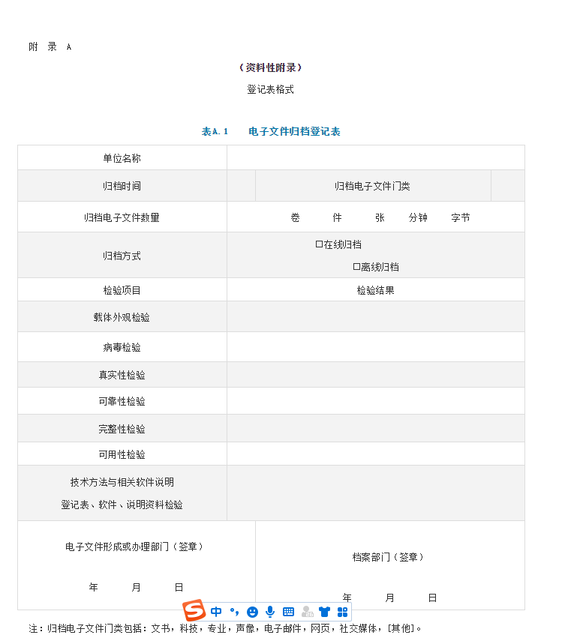

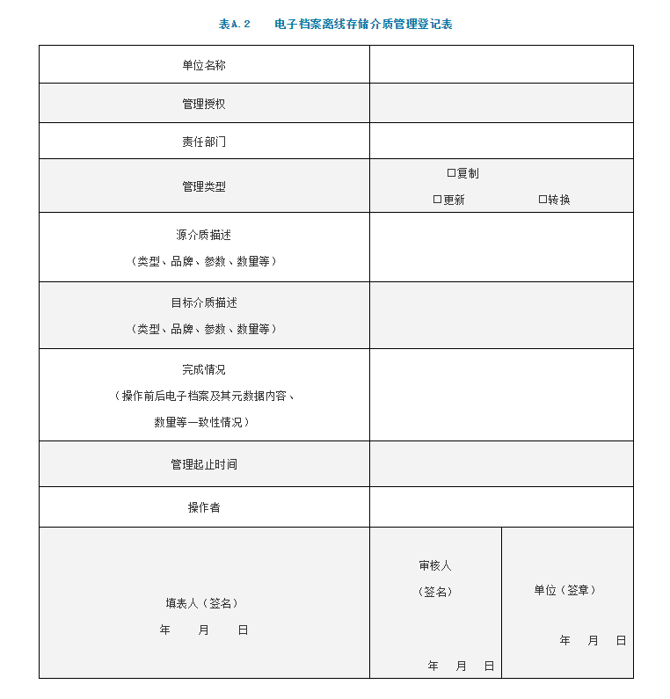

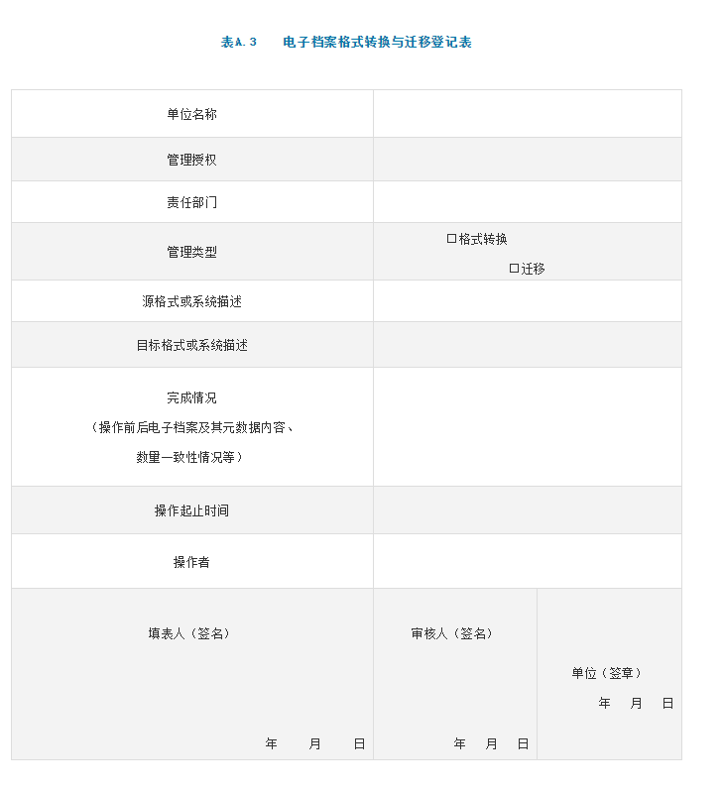

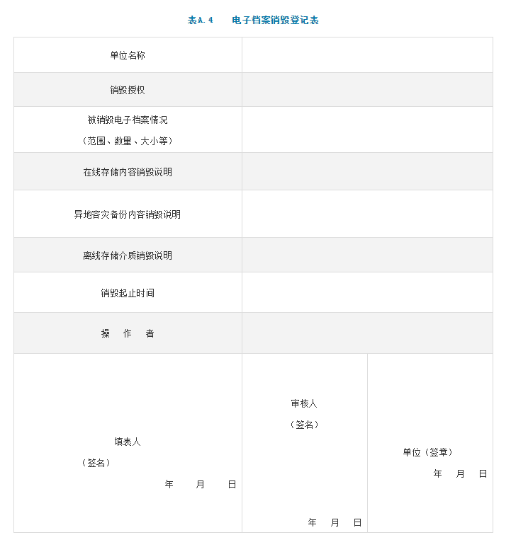

来源：2021.11.09 兰台之家微信公众号